基隆市113年度性別平等教育宣導月辦理成果
學校名稱:武崙國中
編號 | 名稱 | 辦理方式  (勾選) | 日期 |  | 活動內容 | 參與 對象 | 人次
1 | 防治數位/網路性別暴力及性剝削防治宣導 | □性平委員會  集會宣導  □期刊宣導  □研習  □活動(競賽、表演、參觀)  □讀書會  □其他________ | 113.3.13 |  | 講師：  林安任主任  主題：防治數位/網路性別暴力及性剝削防治宣導  時數：1  成效：學生能了解相關法律，並瞭解如何讓自己在網路世界降低成為受害者的風險，以及萬一自己或朋友遇到了可以怎麼做。 | 八年級學生 | 233
2 | 性剝削  防治課程 | □性平委員會  □集會宣導  □期刊宣導  □研習  □活動(競賽、表演、參觀)  □讀書會  其他__輔導活動課程 | 113.3月 |  | 講師：各班輔導老師  主題：性剝削防治  時數：1  成效：了解相關法律並瞭解如何避免讓自己成為性剝削的被害者。 | 全校  學生 | 664
3 | 性騷與性侵害防治課程 | □性平委員會  □集會宣導  □期刊宣導  □研習  □活動(競賽、表演、參觀)  □讀書會  其他_輔導活動課程 | 113.3月 |  | 講師：各班輔導老師  主題：性騷與性侵害防治課程  時數：1  成效：了解性騷與性侵害相關法律知識及如何避免。 | 全校  學生 | 664
總 計
成果照片
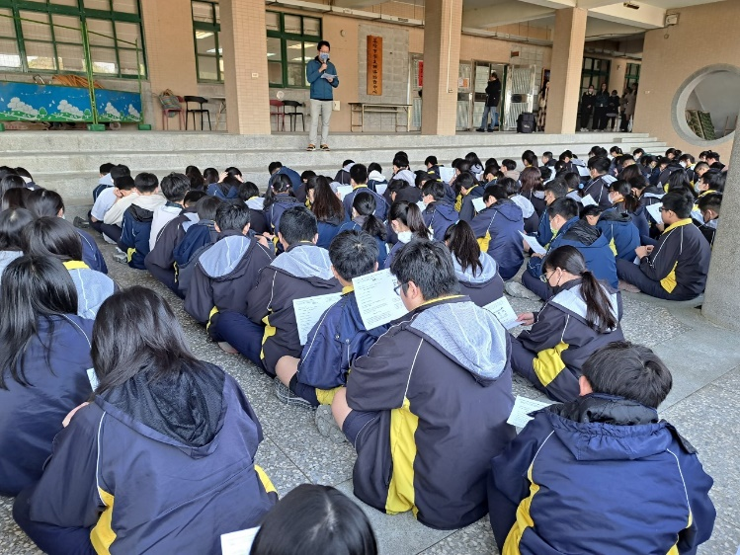 |  |  |  | 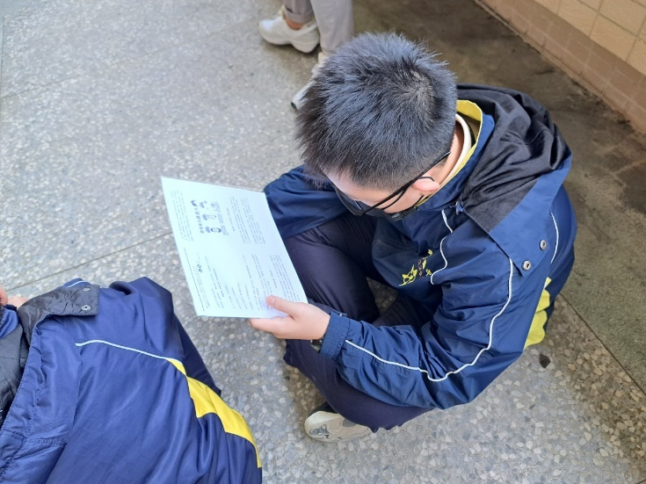
說明:專注聆聽宣導內容。 |  |  |  | 說明:邊看宣導單邊聆聽宣導內容。
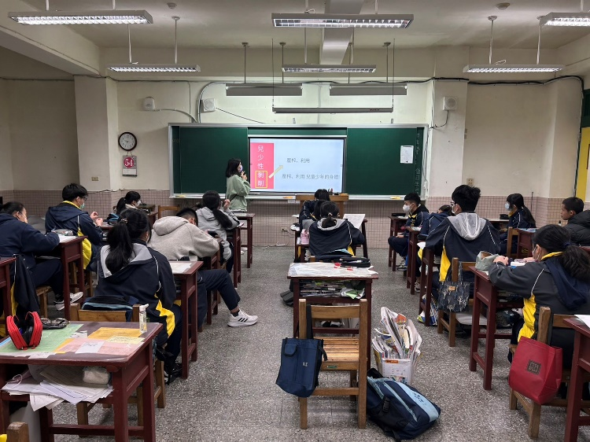 |  |  |  | 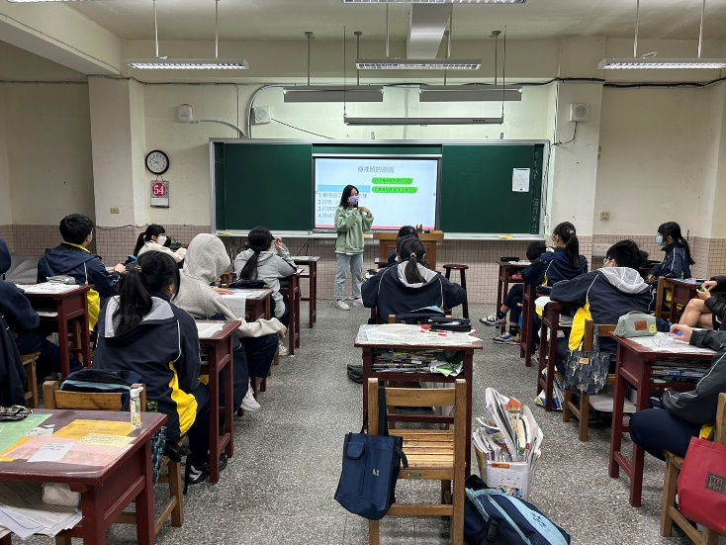
說明:專注聽講課程內容。 |  |  |  | 說明:專注聽講課程內容。
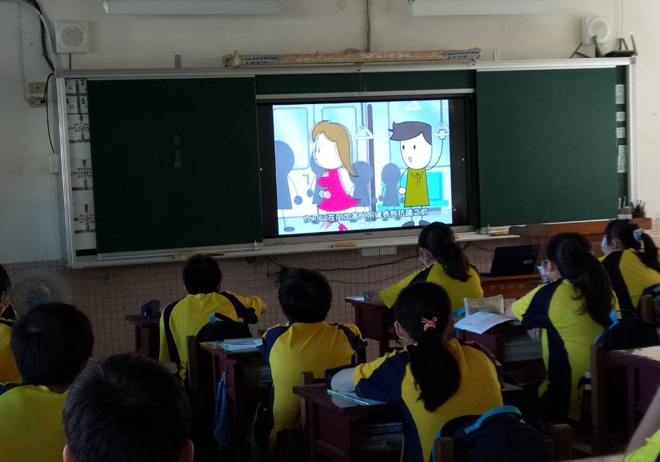 |  |  |  | 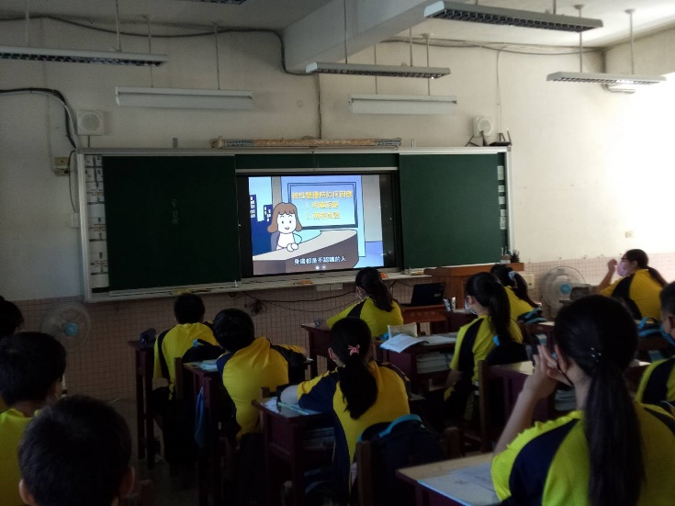
說明:專注觀看相關影片。 |  |  |  | 說明:專注觀看相關影片。

